采购需求及技术规格要求
1 货物需求一览表
序号 | 货物名称 | 数量
1 | PF1线圈堆叠、体绝缘、VPI及终端制造 | 1
2 | PF2线圈堆叠、体绝缘、VPI及终端制造 | 1
3 | PF3线圈堆叠、体绝缘、VPI及终端制造 | 1
4 | PF4线圈堆叠、体绝缘、VPI及终端制造 | 1
2 堆叠及体绝缘包绕制造技术要求
极向场磁体作为紧凑型聚变能实验装置的重要组成部件，极向场磁体线圈由绕组、接头、对地绝缘、终端箱等组成，每个绕组由多个子单元堆叠而成，堆叠后进行体绝缘包绕。
2.1 堆叠及体绝缘包绕制造工艺流程
乙方需在甲方提供的设备平台上进行子单元线圈堆叠、接头制造（不包含在本项目中）、对地绝缘包绕等工作，具体流程如图1所示。
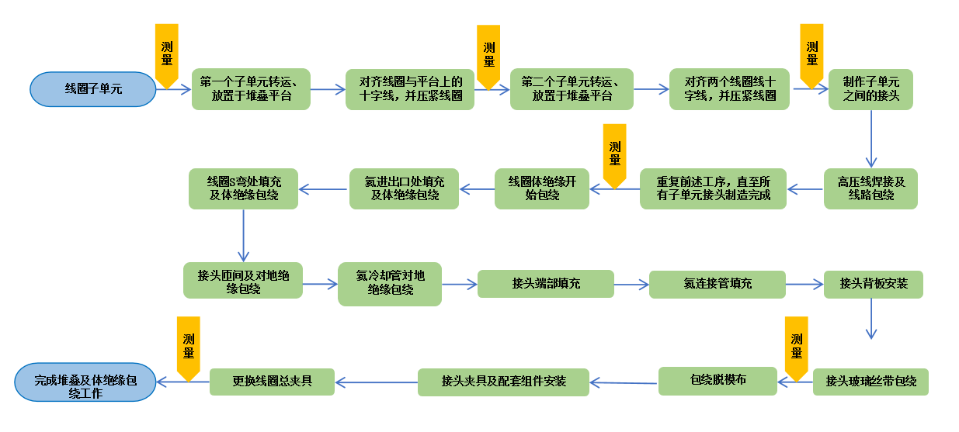
图1 PF线圈堆叠及体绝缘包绕工艺流程图

具体工艺流程步骤及要求为：
- 人工将线圈第一个子单元线圈按位置及尺寸要求转运放置于堆叠支撑平台上，对齐线圈与平台的十字标记线，使用堆叠平台保形工装对第一个子单元线圈进行保形和压紧，子单元线圈上表面使用玻璃纤维进行填充。
- 人工将线圈第二个子单元线圈转运放置于堆叠支撑平台上方，将保型夹具更换为子单元专用夹具，对齐第一个和第二个子单元的十字标记线，对线圈按位置及尺寸要求进行堆叠；子单元堆叠间距示意如图2所示；
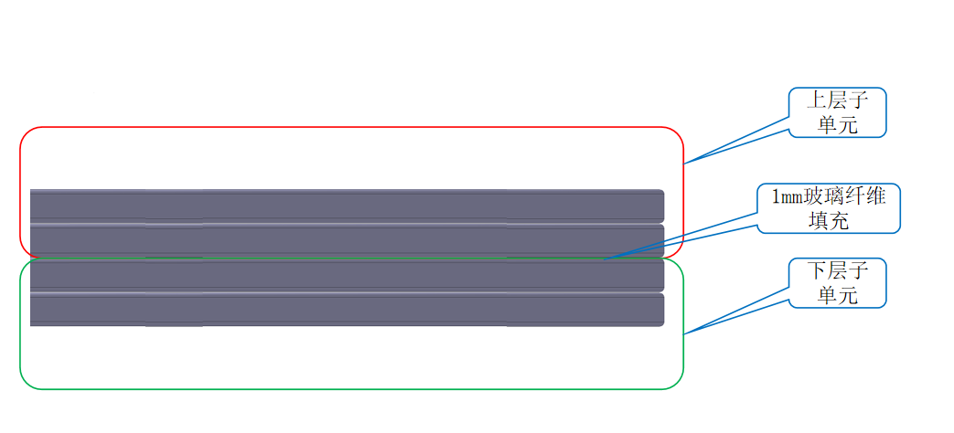
图2 子单元堆叠间距示意图
子单元堆叠过程示意如图3所示；
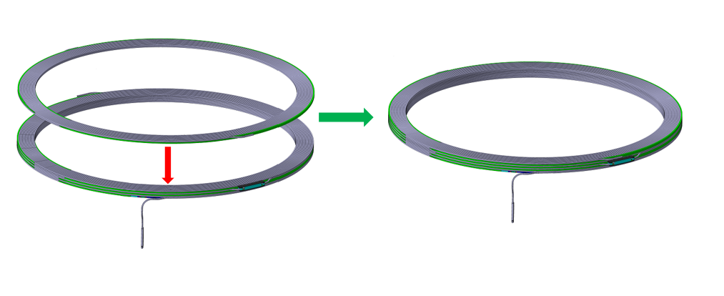
图3 子单元堆叠示意图
- 当两个子单元堆叠完成后，进行接头制作，两个外部端子通过搭接形成一个外部接头，位于磁体线圈外侧（共两个位置，具体位置参见模型图纸）。制造工序为子单元线圈堆叠之后，线圈VPI之前。外部接头主要是将两外部端子通过锡焊进行搭接，再将不锈钢侧板（材质316LN）焊接到端子盒上起到固定及保护锡焊结合面的作用，最后焊接接头端子之间的氦管，焊接后需要进行无损检测，检测空间为1m×1m×1m；其主要制造流程如图4所示。(本节所描述工作不包含在本项目中，属于中间流程)
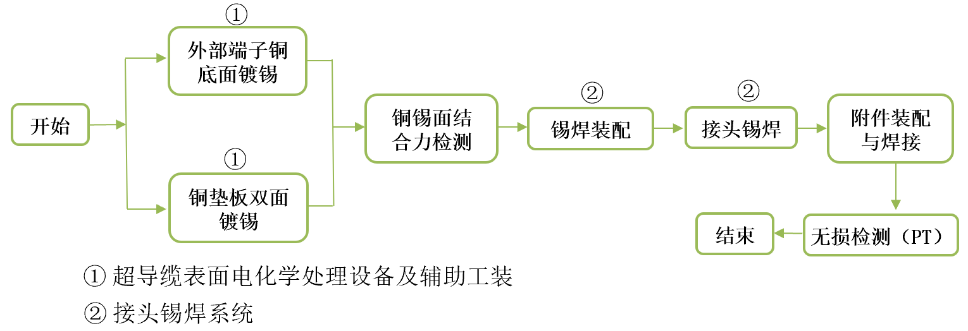
图4外部接头制造流程
- 外部接头制造过程中需对氦管处失超探测线进行探测线的转出，具体如图5所示；
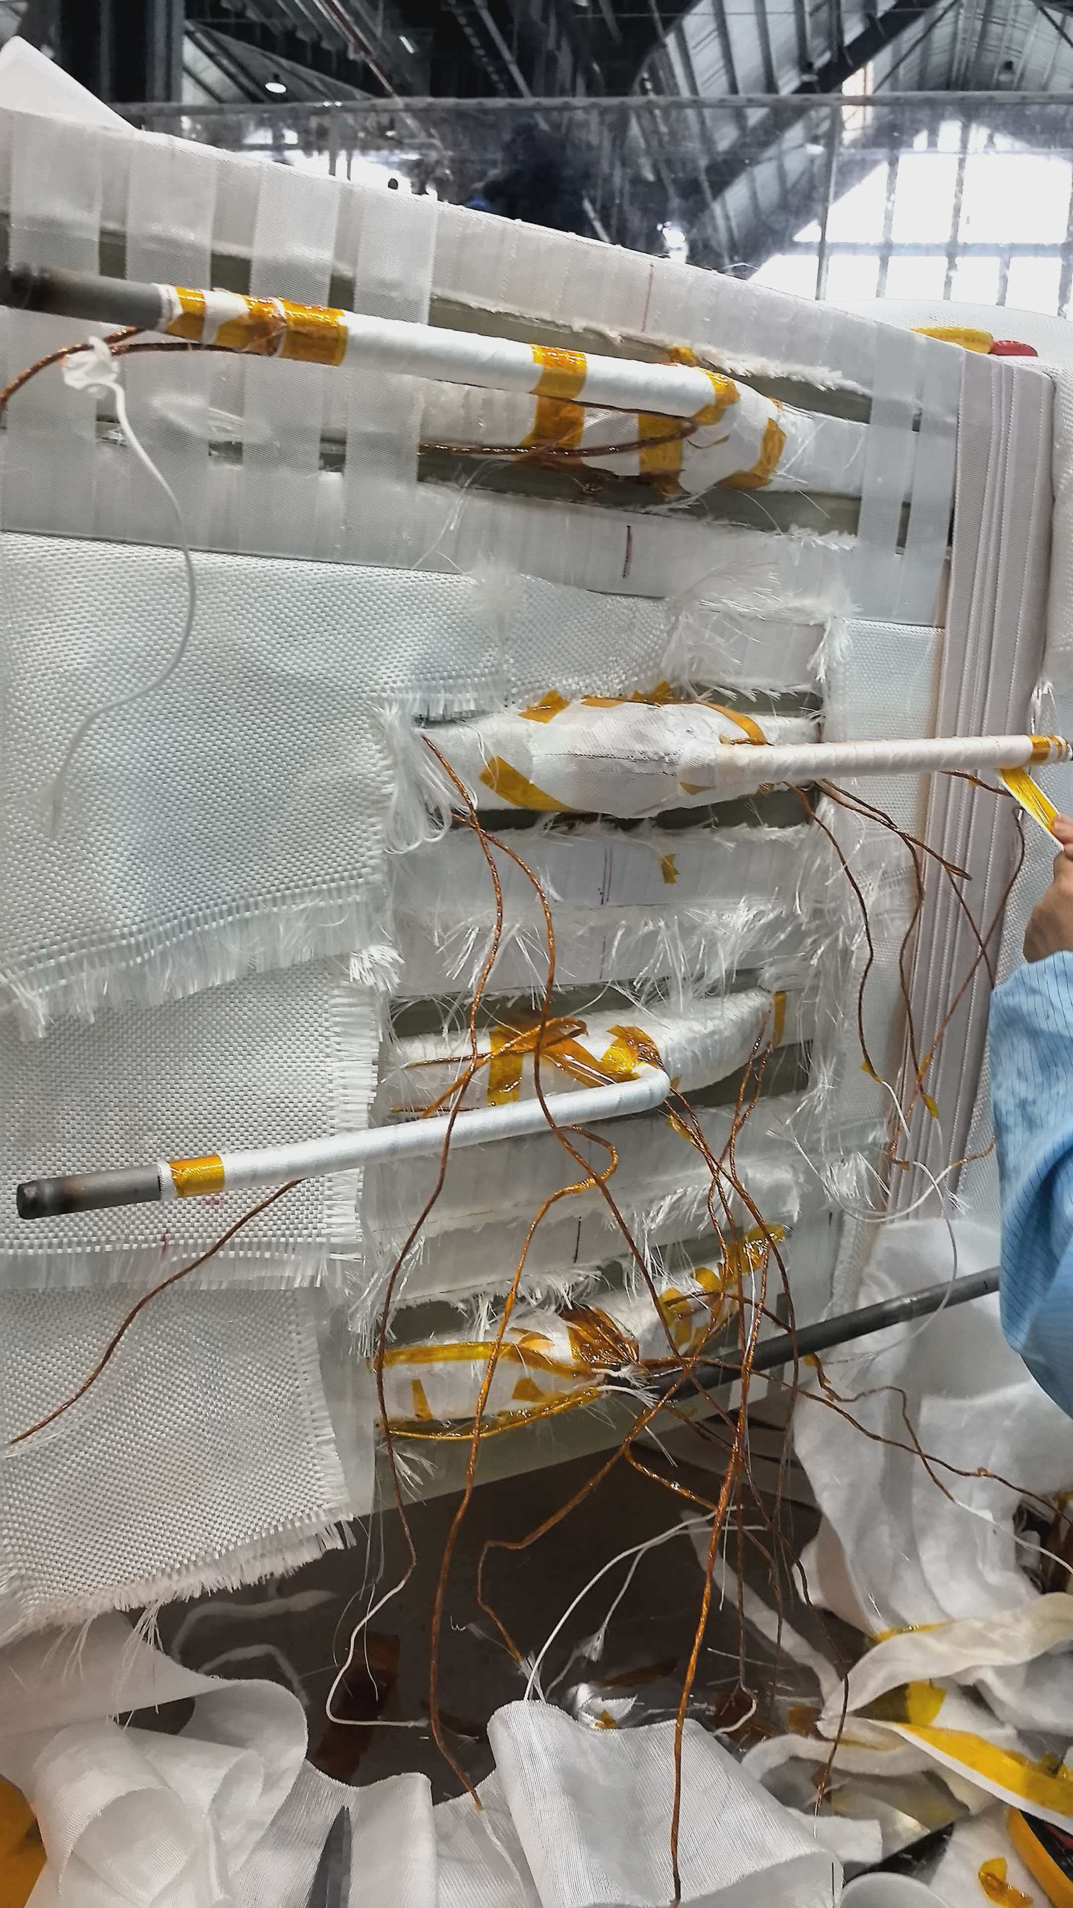
图5 探测线转出
- 重复上述1）、2）、3）、4）步骤，直至子单元堆叠完成后人工对线圈进行体绝缘包绕，操作方式为不少于2组操作人员通过缠绕方式对线圈进行包绕；因线圈结构特性，在包绕的过程中需要拆装线圈保形工装，同时支撑平台需要逐个升降，以完成体绝缘包绕工作。人工操作位置示意如图6所示：
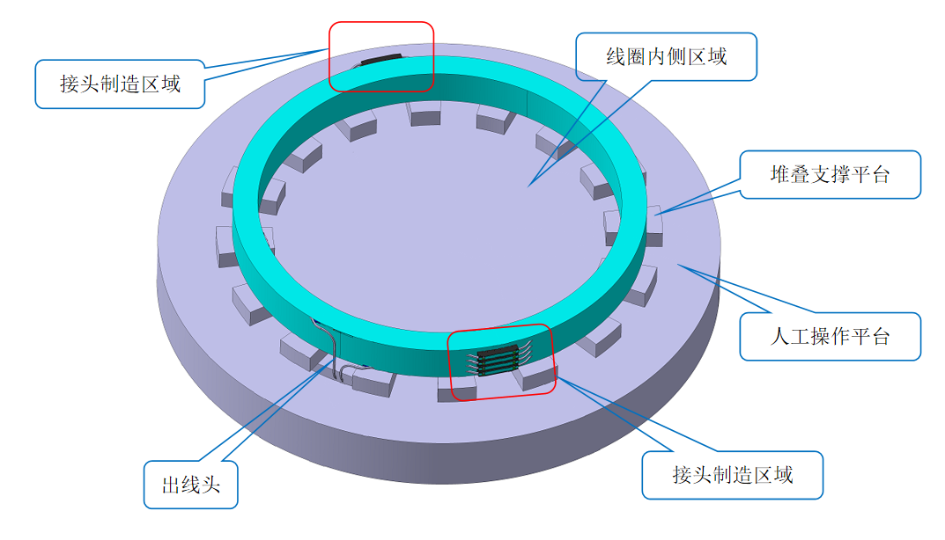
图6 人工操作位置示意图
- 在体绝缘包绕过程中，氦进出管处需进行特殊处理，首先安装G10/G11填充块使氦进出口与线圈呈平滑过渡状态，然后使用玻璃丝带填实G10/G11与线圈之间的空隙，最后进行此处体绝缘包绕，具体图示如下所示：
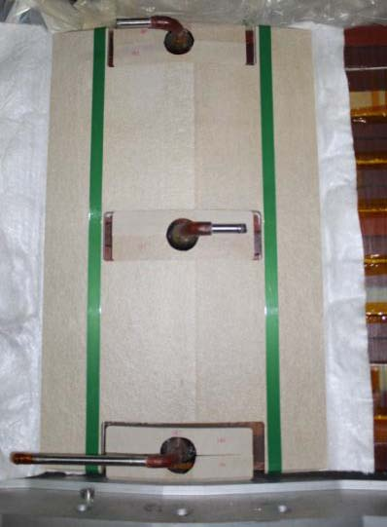
G10/G11填充块
图7 氦进出管G10/G11填充块安装图
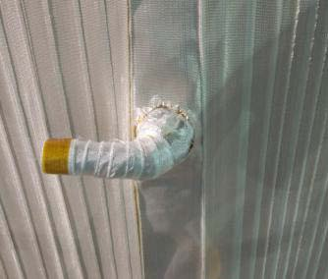
图8 氦进出管处体绝缘包绕
- 在体绝缘包绕过程中，导体S弯也需进行特殊处理，首先使用G10/G11填充块进行填充，最后进行此处体绝缘包绕，具体图示如下所示：
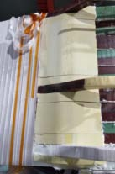
图9 S弯处G10/G11填充块安装图
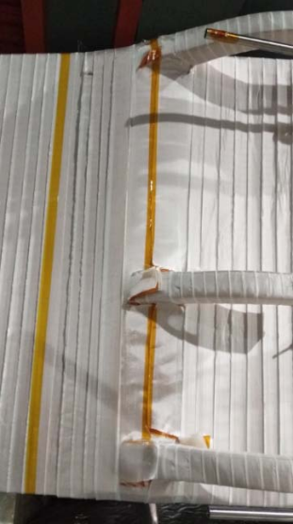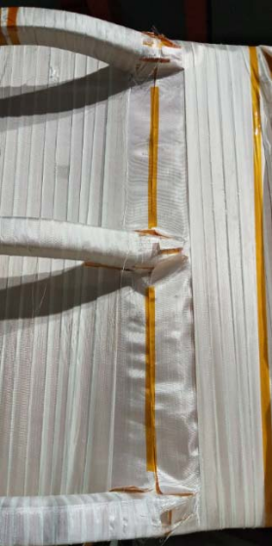
图10 S弯处体绝缘包绕
- 当完成上述工作后，对线圈外表面及接头处包绕脱模布，脱模布缠绕方式采用半叠包方式；
- PF线圈的接头处理及夹具装配工序位于接头制造完成后，VPI之前，主要包括绝缘包绕、G10/G11填充、接头背板的安装、接头夹具及装配组件安装等工作；完成接头绝缘包绕后，对线圈外表面接头处包绕脱模布，脱模布缠绕方式采用半叠包方式，接头操作如下图所示：
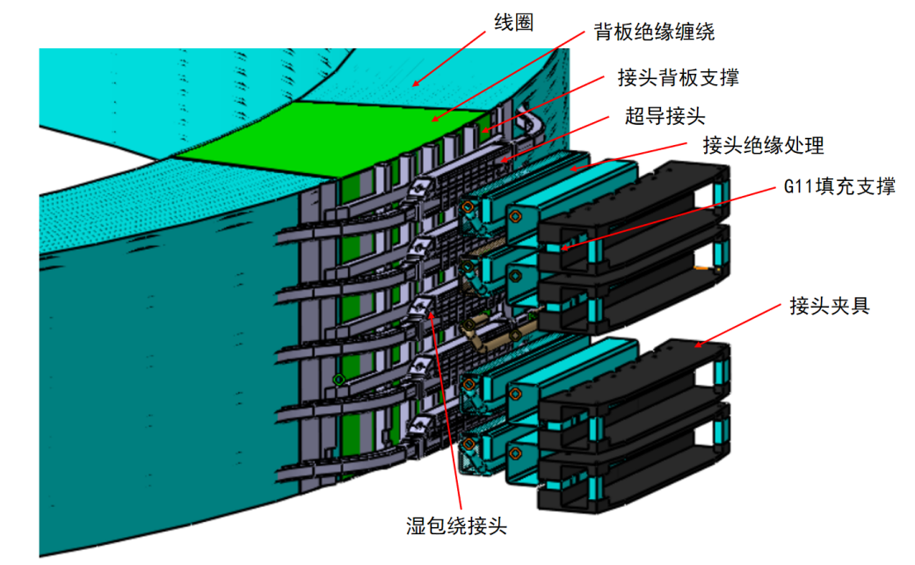
图11 接头组成结构示意图
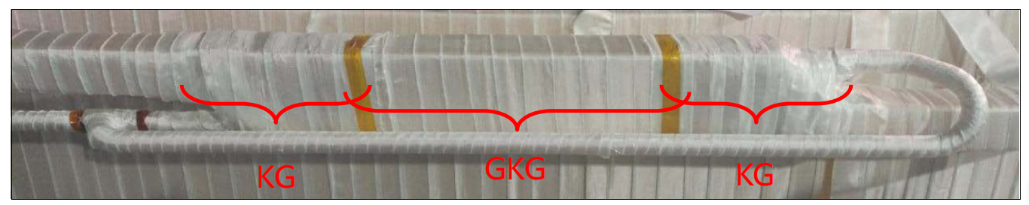
图12 接头绝缘包绕图
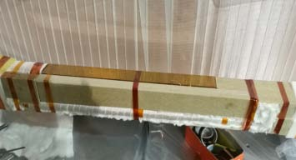
图13接头G10/G11填充效果图
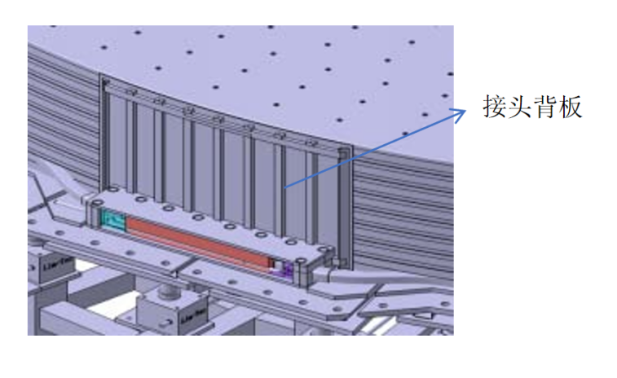
图14 接头背板安装图
- 当完成上述所有工作后，对线圈安装总夹具和线圈尺寸测量，堆叠完成后的线圈状态如下图所示：
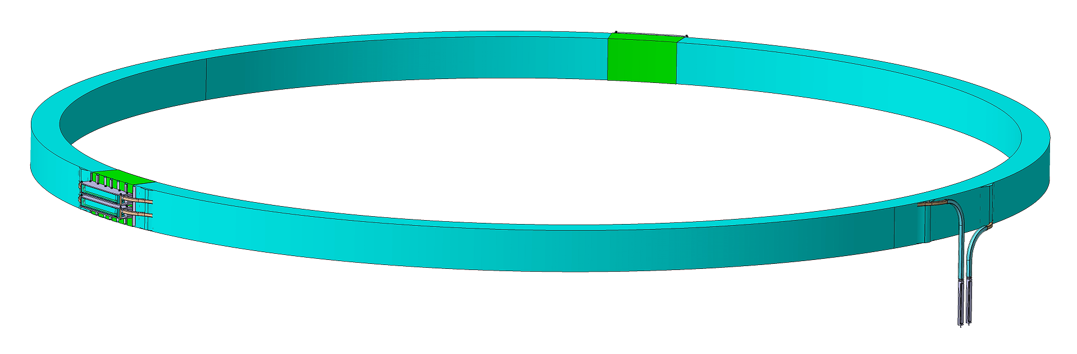
图15 线圈示意图

